**Curso JAVA**

**Aula 8 –** Abstração, Classe Modelo e Objetos

***(Eclipse IDE – aula7)***

Código Classes, objetos e métodos:

**package** poo;

**public** **class** Carro {

**int** ano; //atributo

String cor;

**void** ligar() { // método

System.***out***.println("O carro está ligado!");

}

**void** desligar() {

System.***out***.println("O carro está desligado!");

}

**void** acelerar() {

System.***out***.println("O carro está em movimento!");

}

}

**package** poo;

**public** **class** Ferrari {

**public** **static** **void** main(String[] args) {

Carro ferrari = **new** Carro();

ferrari.ano = 2012;

ferrari.cor = "Vermelho";

System.***out***.println("Carro: Ferrari");

System.***out***.println("Ano: " + ferrari.ano);

System.***out***.println("Cor: " + ferrari.cor);

ferrari.ligar();

ferrari.acelerar();

}

}

Criando classe com atributos e métodos.

----------------------------------------------------------

Comandos:

NULL

----------------------------------------------------------

Comentários:

**void** ligar() {

}

Assim que se cria método em java.

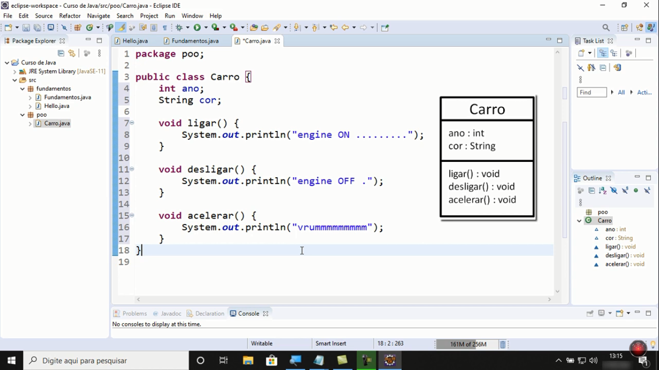

Classe modelo de nome carro, com 2 atributos e 3 métodos.

Carro ferrari = **new** Carro();

Assim que se cria um objeto. (Carro e Ferrari estão no mesmo package)